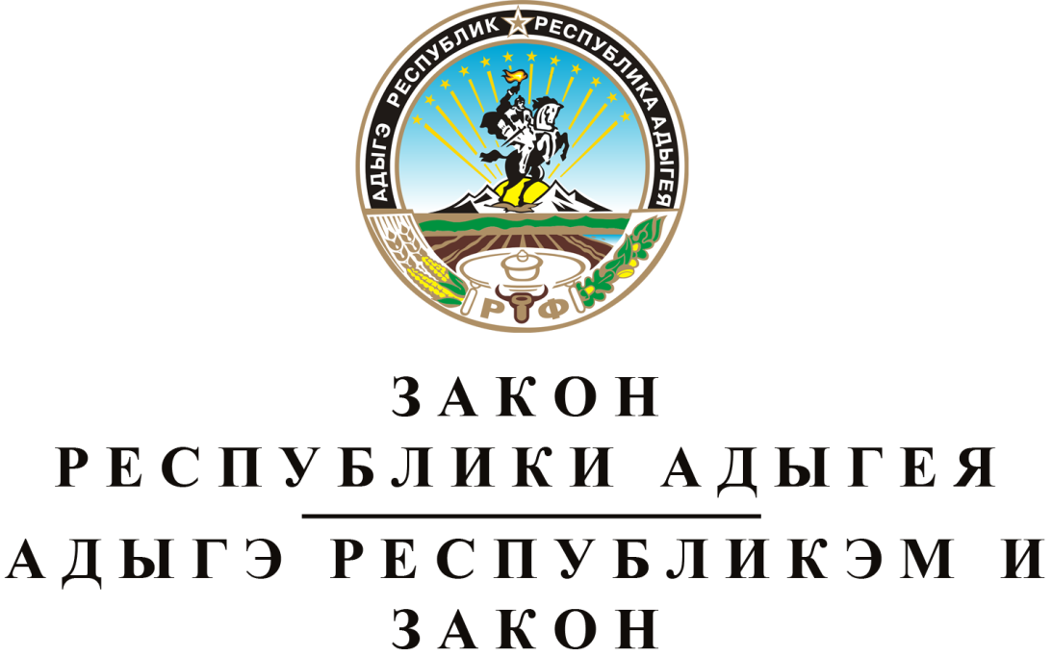

Статья 1. О внесении изменений в Закон Республики Адыгея "О порядке представления Главе Республики Адыгея сведений о своих доходах, расходах, об имуществе и обязательствах имущественного характера, а также сведений о доходах, расходах, об имуществе и обязательствах имущественного характера своих супруги (супруга) и несовершеннолетних детей гражданами, претендующими на замещение муниципальной должности, лицами, замещающими муниципальные должности, и порядке проверки достоверности и полноты представляемых ими сведений"
Внести в Закон Республики Адыгея от 3 августа 2017 года № 80 "О порядке представления Главе Республики Адыгея сведений о своих доходах, расходах, об имуществе и обязательствах имущественного характера, а также сведений о доходах, расходах, об имуществе и обязательствах имущественного характера своих супруги (супруга) и несовершеннолетних детей гражданами, претендующими на замещение муниципальной должности, лицами, замещающими муниципальные должности, и порядке проверки достоверности и полноты представляемых ими сведений" (Собрание законодательства Республики Адыгея, 2017, № 8; 2018, № 5) следующие изменения:
1) наименование Закона изложить в следующей редакции:
"О регулировании отдельных вопросов, связанных с реализацией Федерального закона "О противодействии коррупции";
2) преамбулу изложить в следующей редакции:
"Настоящий Закон принят в соответствии со статьей 12¹ Федерального закона от 25 декабря 2008 года № 273-ФЗ "О противодействии коррупции", статьей 40 Федерального закона от 6 октября 2003 года № 131-ФЗ "Об общих принципах организации местного самоуправления в Российской Федерации" в целях установления порядка представления Главе Республики Адыгея сведений о своих доходах, расходах, об имуществе и обязательствах имущественного характера, а также сведений о доходах, расходах, об имуществе и обязательствах имущественного характера своих супруги (супруга) и несовершеннолетних детей гражданами, претендующими на замещение муниципальной должности, лицами, замещающими муниципальные должности, порядка проверки достоверности и полноты представляемых ими сведений, а также порядка представления Главе Республики Адыгея лицами, замещающими муниципальные должности депутатов представительного органа сельского поселения и осуществляющими свои полномочия на непостоянной основе, сведений о несовершении в течение отчетного периода сделок, предусмотренных частью 1 статьи 3 Федерального закона от 3 декабря 2012 года № 230-ФЗ "О контроле за соответствием расходов лиц, замещающих государственные должности, и иных лиц их доходам".";
3) в статье 1:
а) часть 1 изложить следующей редакции:
"1. Граждане, претендующие на замещение муниципальных должностей (далее - граждане), лица, замещающие муниципальные должности, а также лица, замещающие муниципальные должности депутатов представительного органа сельского поселения, осуществляющие свои полномочия на непостоянной основе и совершившие в течение отчетного периода сделки, предусмотренные частью 1 статьи 3 Федерального закона от 3 декабря 2012 года № 230-ФЗ "О контроле за соответствием расходов лиц, замещающих государственные должности, и иных лиц их доходам", представляют Главе Республики Адыгея сведения о своих доходах, расходах, об имуществе и обязательствах имущественного характера, а также сведения о доходах, расходах, об имуществе и обязательствах имущественного характера своих супруги (супруга) и несовершеннолетних детей (далее также - сведения о доходах и расходах), если иное не установлено федеральным законом.";
б) часть 2 дополнить новыми пунктами 3 и 4 следующего содержания:
"3) лицом, замещающим муниципальную должность депутата представительного органа сельского поселения и осуществляющим свои полномочия на непостоянной основе, в течение четырех месяцев со дня избрания депутатом, передачи ему вакантного депутатского мандата или прекращения осуществления им полномочий на постоянной основе, в случае совершения в течение отчетного периода сделок, предусмотренных частью 1 статьи 3 Федерального закона от 3 декабря 2012 года № 230-ФЗ "О контроле за соответствием расходов лиц, замещающих государственные должности, и иных лиц их доходам";
4) лицом, замещающим муниципальную должность депутата представительного органа сельского поселения и осуществляющим свои полномочия на непостоянной основе, в случае совершения в течение отчетного периода сделок, предусмотренных частью 1 статьи 3 Федерального закона от 3 декабря 2012 года № 230-ФЗ "О контроле за соответствием расходов лиц, замещающих государственные должности, и иных лиц их доходам", ежегодно не позднее 30 апреля года, следующего за отчетным.";
в) абзац первый части 4 после слов "муниципальную должность," дополнить словами "лицо, замещающее муниципальную должность депутата представительного органа сельского поселения и осуществляющее свои полномочия на непостоянной основе, указанные в части 1 настоящей статьи,";
г) пункт 2 части 4 после слов "муниципальную должность," дополнить словами "лицо, замещающее муниципальную должность депутата представительного органа сельского поселения и осуществляющее свои полномочия на непостоянной основе, указанные в части 1 настоящей статьи,";
д) часть 5 после слов "муниципальную должность," дополнить словами "лицо, замещающее муниципальную должность депутата представительного органа сельского поселения и осуществляющее свои полномочия на непостоянной основе, указанные в части 1 настоящей статьи,";
4) дополнить новой статьей 1¹ следующего содержания:
"Статья 1¹. Порядок урегулирования иных вопросов, связанных с представлением сведений лицами, замещающими муниципальную должность депутата представительного органа сельского поселения и осуществляющими свои полномочия на непостоянной основе
Сведения лица, замещающего муниципальную должность депутата представительного органа сельского поселения и осуществляющего свои полномочия на непостоянной основе, о несовершении в течение отчетного периода сделок, предусмотренных частью 1 статьи 3 Федерального закона от 3 декабря 2012 года № 230-ФЗ "О контроле за соответствием расходов лиц, замещающих государственные должности, и иных лиц их доходам", представляются лично либо направляются по почте заказным письмом Главе Республики Адыгея в течение четырех месяцев со дня избрания депутатом, передачи ему вакантного депутатского мандата или прекращения осуществления им полномочий на постоянной основе либо ежегодно не позднее 30 апреля года, следующего за отчетным, по форме согласно приложению к настоящему Закону.";
5) в статье 2:
а) часть 1 после слов "муниципальную должность" дополнить словами
", лица, замещающего муниципальную должность депутата представительного органа сельского поселения и осуществляющего свои полномочия на непостоянной основе, указанных в части 1 статьи 1 настоящего Закона";
б) часть 2 дополнить новым пунктом 3 следующего содержания:
"3) в отношении лиц, замещающих муниципальные должности депутата представительного органа сельского поселения и осуществляющих свои полномочия на непостоянной основе, указанных в части 1 статьи 1 настоящего Закона, на отчетную дату или за отчетный период.";
в) пункт 1 части 7 после слов "муниципальную должность" дополнить словами ", лицом, замещающим муниципальную должность депутата представительного органа сельского поселения и осуществляющим свои полномочия на непостоянной основе, указанными в части 1 статьи 1 настоящего Закона";
г) пункт 2 части 7 после слов "муниципальную должность," дополнить словами "лицом, замещающим муниципальную должность депутата представительного органа сельского поселения и осуществляющим свои полномочия на непостоянной основе, указанными в части 1 статьи 1 настоящего Закона,";
д) пункт 3 части 7 после слов "муниципальную должность," дополнить словами "лицом, замещающим муниципальную должность депутата представительного органа сельского поселения и осуществляющим свои полномочия на непостоянной основе, указанными в части 1 статьи 1 настоящего Закона,";
е) пункт 3 части 8 после слов "муниципальную должность," дополнить словами "лица, замещающего муниципальную должность депутата представительного органа сельского поселения и осуществляющего свои полномочия на непостоянной основе, указанных в части 1 статьи 1 настоящего Закона,";
ж) часть 12 после слов "муниципальную должность," дополнить словами "лица, замещающего муниципальную должность депутата представительного органа сельского поселения и осуществляющего свои полномочия на непостоянной основе, указанных в части 1 статьи 1 настоящего Закона,";
з) абзац первый части 13 после слов "муниципальную должность," дополнить словами "лицо, замещающее муниципальную должность депутата представительного органа сельского поселения и осуществляющее свои полномочия на непостоянной основе, указанные в части 1 статьи 1 настоящего Закона,";
и) часть 15 после слов "муниципальную должность," дополнить словами "лицо, замещающее муниципальную должность депутата представительного органа сельского поселения и осуществляющее свои полномочия на непостоянной основе, указанных в части 1 статьи 1 настоящего Закона,";
к) часть 17 изложить в следующей редакции:
"17. При выявлении в результате проверки фактов несоблюдения лицом, замещающим муниципальную должность, лицом, замещающим муниципальную должность депутата представительного органа сельского поселения и осуществляющим свои полномочия на непостоянной основе, указанными в части 1 статьи 1 настоящего Закона, соответственно ограничений, запретов, неисполнения обязанностей, которые установлены Федеральным законом от 25 декабря 2008 года № 273-ФЗ "О противодействии коррупции", Федеральным законом от 3 декабря 2012 года № 230-ФЗ "О контроле за соответствием расходов лиц, замещающих государственные должности, и иных лиц их доходам", Федеральным законом от 7 мая 2013 года № 79-ФЗ "О запрете отдельным категориям лиц открывать и иметь счета (вклады), хранить наличные денежные средства и ценности в иностранных банках, расположенных за пределами территории Российской Федерации, владеть и (или) пользоваться иностранными финансовыми инструментами", Глава Республики Адыгея обращается с заявлением о досрочном прекращении полномочий лица, замещающего муниципальную должность, лица, замещающего муниципальную должность депутата представительного органа сельского поселения и осуществляющего свои полномочия на непостоянной основе, указанных в части 1 статьи 1 настоящего Закона, или применении в отношении него иного дисциплинарного взыскания в орган местного самоуправления, уполномоченный принимать соответствующее решение, или в суд.";
л) часть 19 изложить в следующей редакции:
"19. Сведения о результатах проверки с письменного согласия Главы Республики Адыгея предоставляются с одновременным уведомлением об этом гражданина или лица, замещающего муниципальную должность, лица, замещающего муниципальную должность депутата представительного органа сельского поселения и осуществляющего свои полномочия на непостоянной основе, указанных в части 1 статьи 1 настоящего Закона, в отношении которых проводилась проверка, органам, указанным в пунктах 1, 3, 4, 5 части 3 настоящей статьи, предоставившим информацию, явившуюся основанием для проведения проверки, с соблюдением законодательства Российской Федерации о персональных данных и государственной тайне.";
6) статьи 2¹ и 2² изложить в следующей редакции:
"Статья 2¹. Обеспечение предоставления сведений о доходах и расходах, представленных лицами, замещающими муниципальные должности, лицами, замещающими муниципальные должности депутатов представительного органа сельского поселения и осуществляющими свои полномочия на непостоянной основе, указанными в части 1 статьи 1 настоящего Закона, для размещения их на официальных сайтах органов местного самоуправления в информационно-телекоммуникационной сети "Интернет" и (или) предоставления для опубликования средствам массовой информации
Подразделение обеспечивает предоставление уполномоченным должностным лицам органов местного самоуправления возможности работать со сведениями о доходах и расходах, представленными лицами, замещающими муниципальные должности, лицами, замещающими муниципальные должности депутатов представительного органа сельского поселения и осуществляющими свои полномочия на непостоянной основе, указанными в части 1 статьи 1 настоящего Закона, для размещения их на официальных сайтах органов местного самоуправления в информационно-телекоммуникационной сети "Интернет" и (или) предоставления для опубликования средствам массовой информации.

Статья 2². Хранение документов, составляющих сведения о доходах и расходах, а также уведомлений, представленных в соответствии со статьей 1¹ настоящего Закона
Хранение документов, составляющих сведения о доходах и расходах, а также уведомлений, представленных в соответствии со статьей 1¹ настоящего Закона лицами, замещающими муниципальную должность депутата представительного органа сельского поселения и осуществляющими свои полномочия на непостоянной основе, осуществляется подразделением в течение трех лет с даты их представления.";
7) дополнить приложением следующего содержания:

"Приложение
к Закону Республики Адыгея
от 3 августа 2017 года № 80

Главе Республики Адыгея

___________________________
(указываются Ф.И.О.,
___________________________
адрес места проживания)

Сообщаю, что мною, _________________________________, депутатом
(указывается Ф.И.О.)
____________________________________________________________________,
(указывается наименование представительного органа)
замещающим муниципальную должность депутата представительного органа сельского поселения и осуществляющим свои полномочия на непостоянной основе, а также супругой (супругом) ______________________________________
(при наличии указывается Ф.И.О., число, месяц, год рождения)
и несовершеннолетними детьми ________________________________________
(при наличии указывается Ф.И.О., число, месяц, год рождения)
_______________________________________________________________________________________________________
в течение отчетного периода _______________ года не совершались сделки, предусмотренные частью 1 статьи 3 Федерального закона от 3 декабря 2012 года № 230-ФЗ "О контроле за соответствием расходов лиц, замещающих государственные должности, и иных лиц их доходам", по приобретению земельного участка, другого объекта недвижимости, транспортного средства, ценных бумаг, акций (долей участия, паев в уставных (складочных) капиталах организаций), общая сумма которых превышает общий совокупный семейный доход за три последних года, предшествующих отчетному периоду.

"___"_______20__ года _____________________
(подпись)

Статья 2. Вступление в силу настоящего Закона
Настоящий Закон вступает в силу со дня его официального опубликования.

Глава Республики Адыгея М.К. КУМПИЛОВ

г. Майкоп
13 ноября 2019 года
№ 285

